ОС, ПОИТ-3, Лекция 01b

- OS: предыдущая лекция, повторение

System Call

- OS: System Call: системный вызов - механизм вызова прикладной программой функции ядра OS. Системный вызов осуществляется с помощью программного прерывания (RISC/x86 – int) или новый механизм Intel x86_64 - SYSENTER/SYSEXIT, AMD - SYSCALL/SYSRET).

- OS: System Call: функции ядра OS работают в привилегированном режиме процессора (отключается защита памяти, возможно выполнение полного набора команд процессора).
- OS: System Call: управление процессами, управление потоками, управление памятью, синхронизация, работа с файловой системой, часы/время, сетевой ввод/вывод,…
- OS: System Call: Linux $≈$ 380, FreeBSD $≈$ 500, Window NT $≈$ 1000
- OS: System Call: библиотеки экспорта Windows
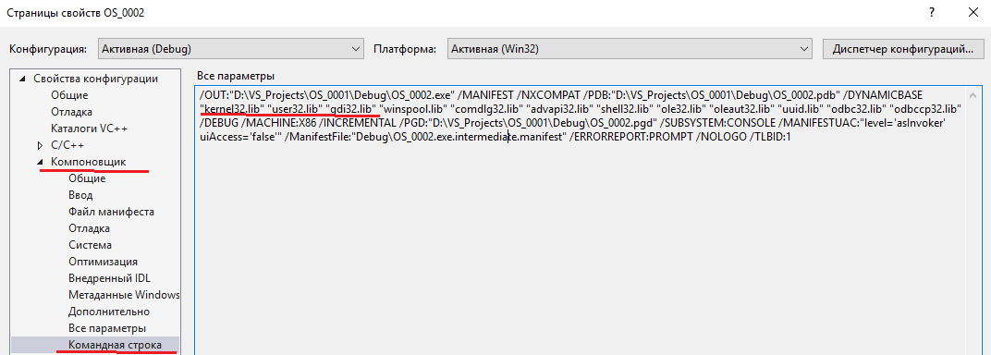

OS Process

- OS: процесс OS – единица работы OS - объект ядра OS+адресное пространство:
- создается ядром OS по системному вызову;
- адресное пространство (данные, программа, стек, куча);
- ресурсы: регистры, открытые файлы, родительский процесс, перечень связанных (дочерних) процессов, реальные страницы памяти, виртуальное адресное пространство, маркеры доступа (безопасность);
- процесс может создавать (с помощью системного вызова) дочерние процессы, в общем случае может образовываться дерево процессов;
- обычно соответствует работающей программе (например, exe-файлу в Windows);
- OS хранит список (или таблицу) объектов работающих процессов;
- при приостановке процесса в объекте процесса сохраняется вся информация (регистры, уведомления OS,… - контекст процесса), позволяющая возобновить работу процесса;
- процессы изолированы друг от друга;
- для обмена данными между процессами, применяется специальный механизм – механизм межпроцессного взаимодействия (IPC);

- OS: линейное адресное пространство, станицы памяти, виртуальная память, сегменты памяти процесса.
- OS: контекст процесса: адресное пространство, содержимое регистров (общего назначения, счетчик команд, состояния процессора, вершина стека, …), объекты ядра OS (объекты процессов, потоков, безопасности, файлов и пр.), стек ядра (для этого процесса). Переключение контекстов. В ядре специальный стек для переключения контекстов.
- OS: стандартные потоки ввода/вывода процесса: потоки имеющие зарезервированные номера - дескрипторы (номера), поток ввода (0), поток вывода (1), поток вывода ошибок (2).
- OS: системные процессы: процессы запускаемые автоматически при запуске OS; Windows: windows-сервисы; Linux-демоны.
- OS: Windows-сервисы (управление компьютером)
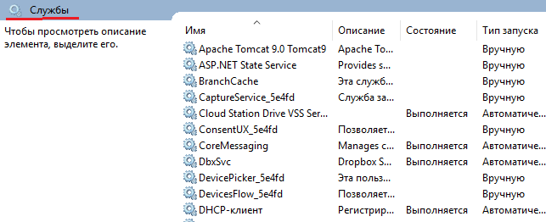

- OS: Linux-daemons: systemd – демон инициализации, systemctl – правление демонами (запуск,остановка,… ).
- OS: Windows, OS_0001.exe, Task Manager, Power Shell
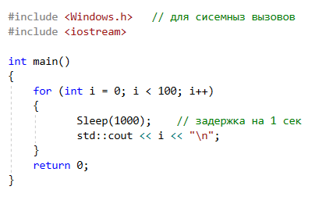

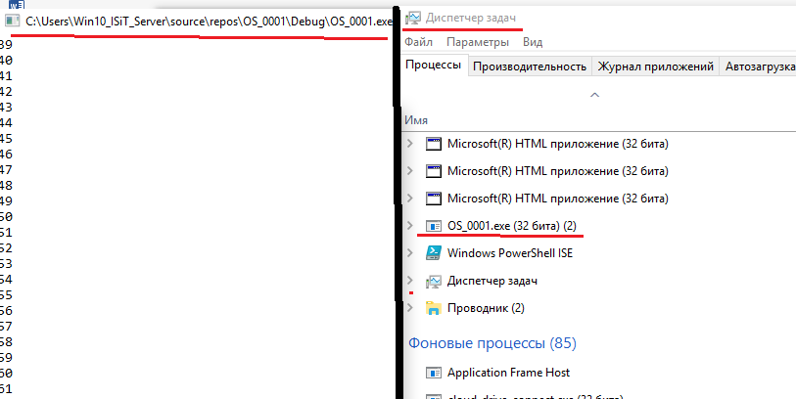
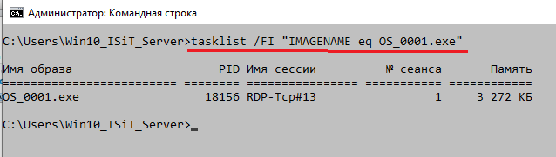
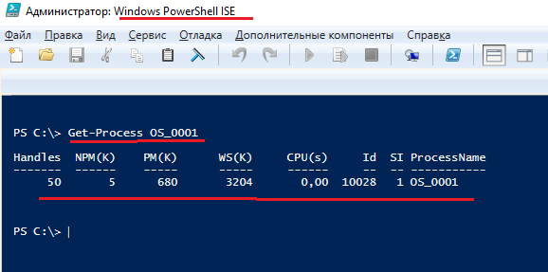
- OS: Centos (Linux), OS_0001
- OS: Windows, OS_0001.exe, OS_0001x.exe, CreateProcess
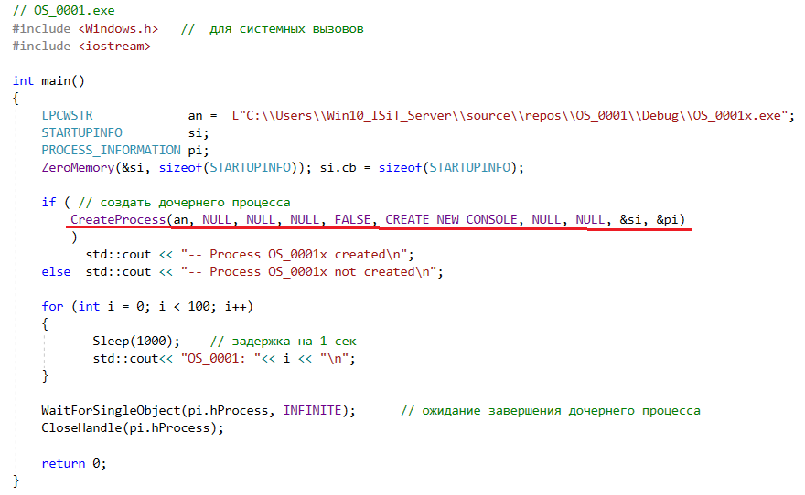
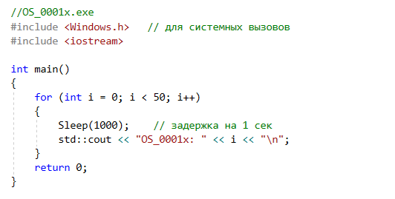
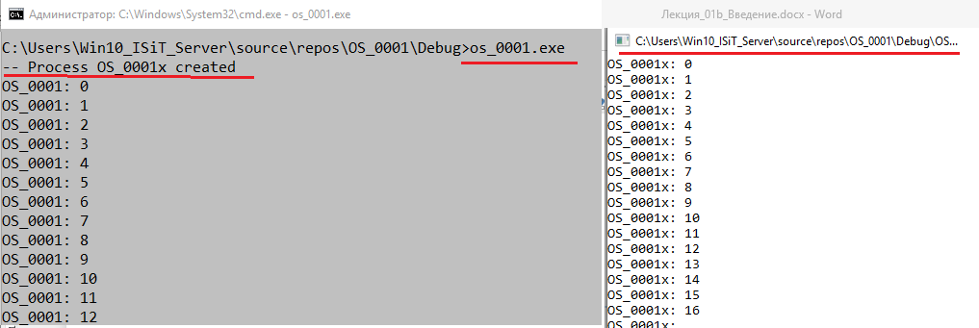

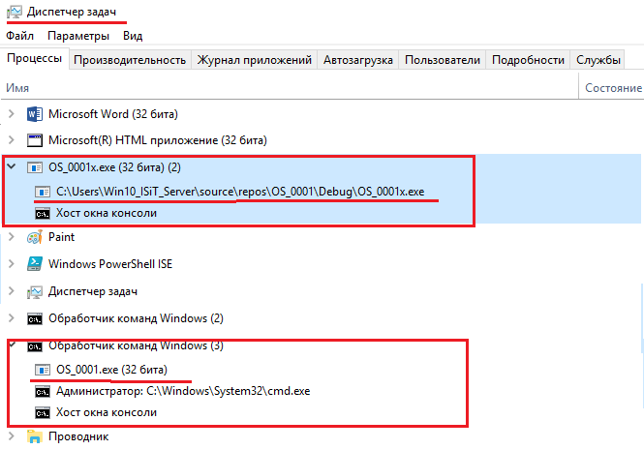
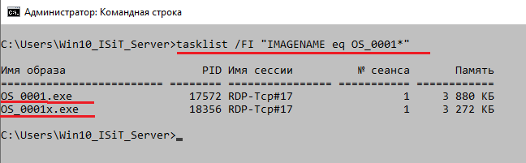
- OS: Windows: HANDEL, Linux: pid_t
- OS: Linux, OS_0002, fork

- OS: Linux, OS_0003, system, нач. и конечное сообщ.
- OS: OS_0004, exec, нет конечного сообщения

- OS: Windows, перечень процессов
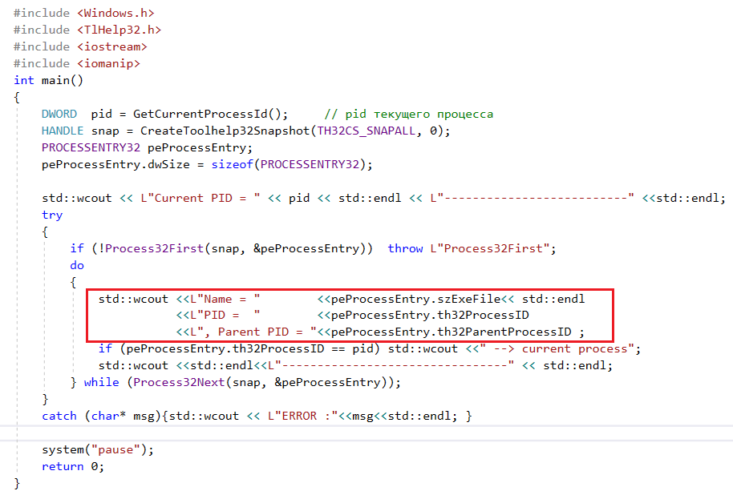
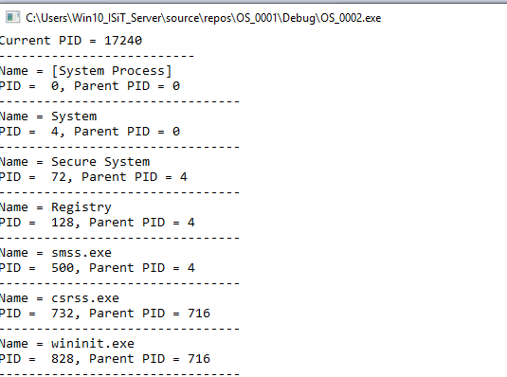
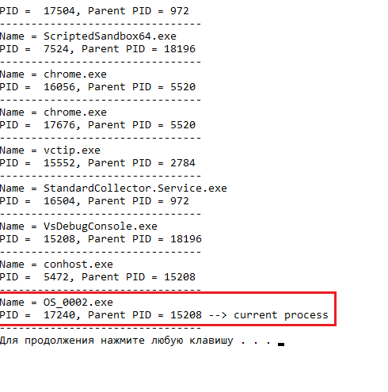
- OS: Linux, /proc, перечень процессов

- OS: Linux, os_0005.c, /proc, /proc/[pid], /proc/[pid]/status, systemd – сервис инициализации
И т.д до pid = 1
- OS: Linux, стандартные потоки

- OS: основные свойства процесса:
- процессу соответствует исполняемый программный файл;
- у процесса есть PID;
- у процесса есть Parent PID;
- в Windows: HANDLE – идентификатор объекта OS;
- в OS есть процесс инициализации (родитель для всех);
- запуск и управление (создать, остановить,…) процессом осуществляется с помощью системных вызовов;
- процессы изолированы друг от друга;
- процессу выделяется линейное адресное пространство (размер зависит от разрядности), сегменты: code, static, data, heap, stack;
- контекст процесса – данные, которые сохраняются при переключении процессов и предназначенные для продолжения работы;
- процессу автоматически доступны три потока: ввода, вывода, вывод ошибок.
- при запуске OS некоторые процессы (Windows-сервисы, Linux-демоны) загружаются и стартуют автоматически, как правило используются для внутреннего назначения;
- в составе ОS есть таблица, содержащая объекты ядра процессов (состояние, приоритет, указатели на другие объекты); есть средства OS позволяющие ее просматривать;
- процесс – единица работы OS.

